湖 北 大 学
网络空间安全学院

2023—2024学年度
第2学期

学 生 实 验 报 告 册

课程名称： | 面向对象程序设计
任课老师： | 王雷春
专业年级： | 信息安全2304
学号： | 202331120011118
学生姓名： | 汪应松

学生实验守则

1、学生在规定的时间内进行实验，不得无故缺席或迟到。
2、学生在每次实验前对排定要做的实验应进行预习，并按要求作好预习报告。
3、每次实验前，必须交上次实验报告和本次实验预习报告，并经指导教师提问、检查同意后，才可进行本次实验。
4、学生进入实验室指定位置后，首先根据仪器清单核对自己使用的仪器是否有缺少或损坏，发现问题及时向指导教师报告，严禁擅自动用别组仪器。
5、实验时必须有实事求是、严肃认真的科学态度，严格遵守仪器操作规程和注意事项。
6、实验完毕应将实验数据交给指导教师检查，合格后，整理复原好仪器设备，方可离开实验室。
7、保持实验室肃静和整洁，不得大声喧哗，乱丢垃圾和吃东西。
8、学生在实验过程中，由于不遵守操作规程或未经许可，擅自进行实验而造成事故、损坏仪器设备，应及时报告，并填写损坏清单，按院有关规定进行赔偿。
实 验 报 告 单

实验名称： | C++工具
实验课时： | 4 | 报告日期： | 2024.6.17
成绩： |  | 批阅日期： | 2024.6.17
一、实验目的：
1.学会使用C++的异常处理机制进行程序的调试。
2.学会使用命名空间解决名字冲突。
- 实验内容和实验结果：
- 题目
求一元二次方程式ax²+bx+c=0的实根。如果方程没有实根,则输出有关警告信息。

源代码
#include<iostream>
#include<cmath>
using namespace std;
int main()
{
double a,b,c,x;
void fun(double a1,double b1,double c1); //函数初始化
cout<<"请输入两个整数ax^2+bx+c=0中a、b、c的值："<<endl;
cin>>a>>b>>c;
x=b*b-4*a*c;
if(x<0)
cout<<"该二次方程没有实数根"<<endl;
else
fun(a,b,c);
return 0;
}
void fun(double a1,double b1,double c1)
{
double x1,x2;
x1=(-b1+sqrt(b1*b1-4*a1*c1))/2*a1;
x2=(-b1-sqrt(b1*b1-4*a1*c1))/2*a1;
if(x1==x2)
cout<<"该二次方程的根是："<<x1<<endl;
else
cout<<"该二次方程的根分别是：x1="<<x1<<" "<<"x2="<<x2<<endl;
}
实验结果（运行结果截图）

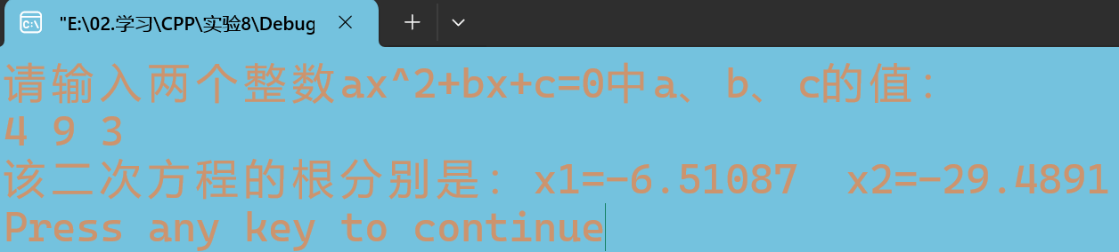
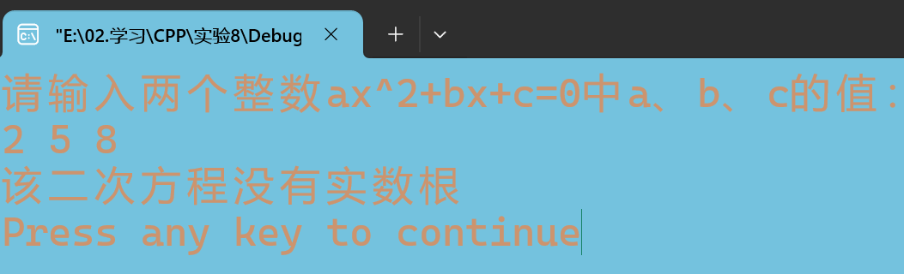
- 题目
将例 8.3程序改为下面的程序,请分析执行过程,写出运行结果。并指出由于异常处理而调用了哪些析构函数。
#include <iostream >
#include < string >
using namespace std;

class Student{
public :
Student(int n,string nam){
cout << "constructor-" <<n<<endl;
num=n;
name=nam;
}
~Student( ) {
cout << "destructor-" <<num<<endl;
}
void get_data();
private :
int num;
string name;
};

void Student::get_data(){
if(num==0)throw num;
else
cout<<num<<" "<<name<<endl;
cout <<"in get_data()" <<endl;
}

void fun(){
Student stud1(1101 ,"tan" );
stud1.get_data();
try{
Student stud2(0,"Li");
stud2.get_data();
}
catch(int n){
cout <<"num="<<n<<",error!"<<endl;
}
}

int main( ){
cout<<"main begin" <<endl;
cout<<"call fun( )"<<endl;
fun();
cout <<"main end"<<endl;
return 0 ;
}
运行结果：
main begin
call fun( )
constructor-1101
1101 tan
in get_data()
constructor-0
destructor-0
num=0,error!
destructor-1101
main end

执行过程：
先执行main 函数，输出” main begin"和"call fun()”，然后调用fun函数。在fun函数中先定义了对象stud1，此时调用stud1的构造函数，输出"constructor-1101"，并将1101和”Tan”分别赋值给num和name。
然后调用studl1的 get _data 函数，因为stud1中的num=1101，不等于0，所以输出"110Tan",再执行get data通数中最后一行cout语句，输出”in get_data()”,表示当前流程仍在get data 函数中，执行完后，反回fun函数。
接着执行fun 函数中try语句，定义对象stud2，调用stud2的构造函数，
输出" constructor-0"，并将0和"Li"分别给nu和name。然后调用stud2 的 get _data
函数，由于stud2中的num等于0.因此执行throw 语句，抛出 int型变量num，流程转到调
用get data 函数的fun 函数去处理。
在fun函数中的catch处理器捕获异常信息num，并将num的值赋值给了变量n.此时流程脱离try 块，系统开始进行析构工作，对于stud2进行析构。输出”destrutor-0"，然后再执行catch处理块中的语句，输出"num=0,eror!
fun函数执行完毕，反回main函数之前先调用对象stud1的析构面数，输出
"destrutor-1101”，最后执行main面数中最后一行cout语句，输出"main end"。

- 题目
学校的人事部门保存了有关学生的部分数据(学号sno、姓名name、年龄age、住址addr),教务部门也保存了学生的另外一些数据(学号sno、姓名name、性别sex、成绩age),两个部门分别编写了本部门的学生数据管理程序,其中都用了Student作为类名。现在要求在全校的学生数据管理程序中调用这两个部门的学生数据,分别输出两种内容的学生数据。要求用C++编程,使用命名空间。
源代码：
#include<iostream>
#include<string>
using namespace std;
namespace student1
{
class Student
{
public:
Student(int n,string nam,int a,string addr)
{
num=n;
name=nam;
age=a;
address=addr;
}
void show_data();
private:
int num;
string name;
int age;
string address;
};
void Student::show_data()
{
cout<<"num:"<<num<<" name:"<<name<<" age:"<<age<<" address:"<<address<<endl;
}
}
namespace student2
{
class Student
{
public:
Student(int n,string nam,char s,float sco)
{
num=n;
name=nam;
sex=s;
score=sco;
}
void show_data();
private:
int num;
string name;
char sex;
float score;
};
void Student::show_data()
{
cout<<"num:"<<num<<" name:"<<name<<" sex:"<<sex<<" score:"<<score<<endl;
}
}
using namespace student1;
int main()
{
Student stud1(202301,"Wang",19,"123 Beijing Road,Shanghai");
stud1.show_data();
student2::Student stud2(202302,"He",'f',100);
stud2.show_data();
return 0;
}
实验结果：